Hauptfiguren in einer Fantasiegeschichte – barrierefreie Fassung
Diese Fassung wurde automatisch aus dem Original-PDF erstellt, damit der Inhalt mit Screenreadern lesbar, vergrößerbar und anpassbar ist. Layout, Farben und Gestaltung weichen vom Original ab; Bilder tragen nur einen Platzhalter-Alternativtext. Bei Bedarf beide Fassungen nebeneinander nutzen.


Seite 2
Regeln
- Lies dir alles ganz genau durch!
- Bearbeite alle Aufgaben sorgfältig!
- Wenn du etwas nicht lesen kannst, hör es dir an. Drücke dafür auf das Symbol mit dem Lautsprecher!
Partnerarbeit:
- Du hörst die Ideen von deinem Partner an!
- Ihr entscheidet eure Geschichte gemeinsam!

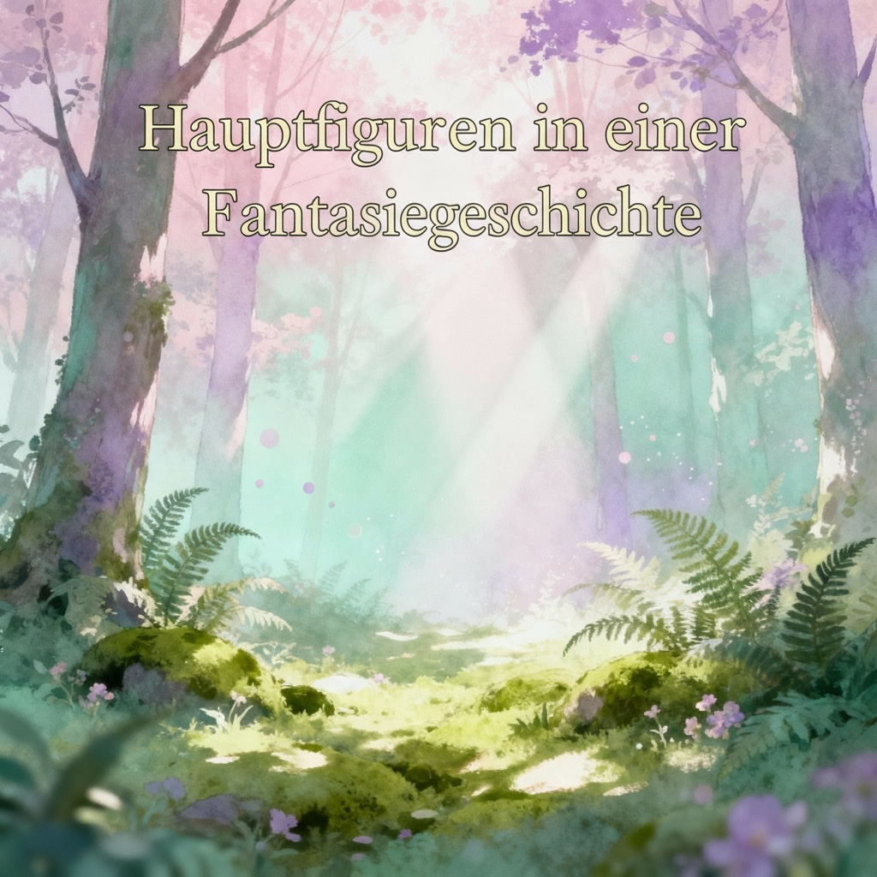
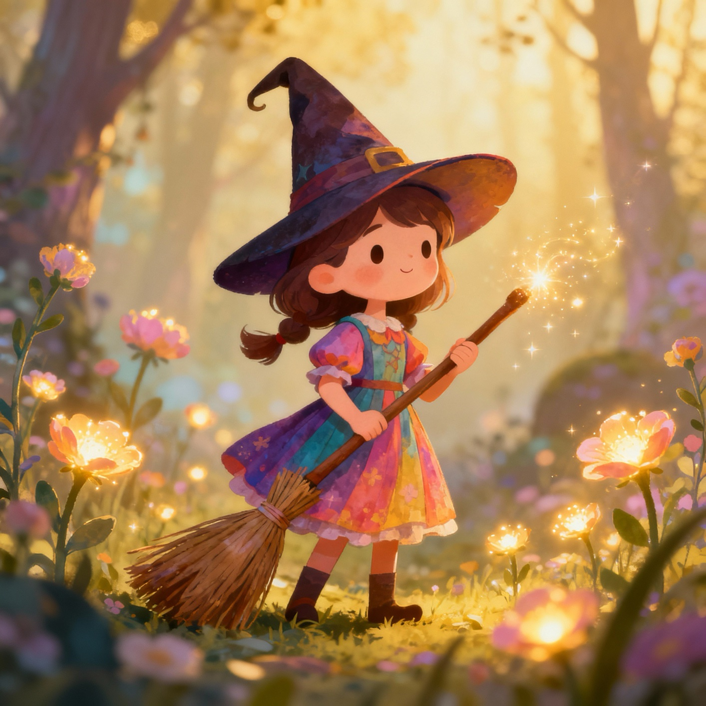
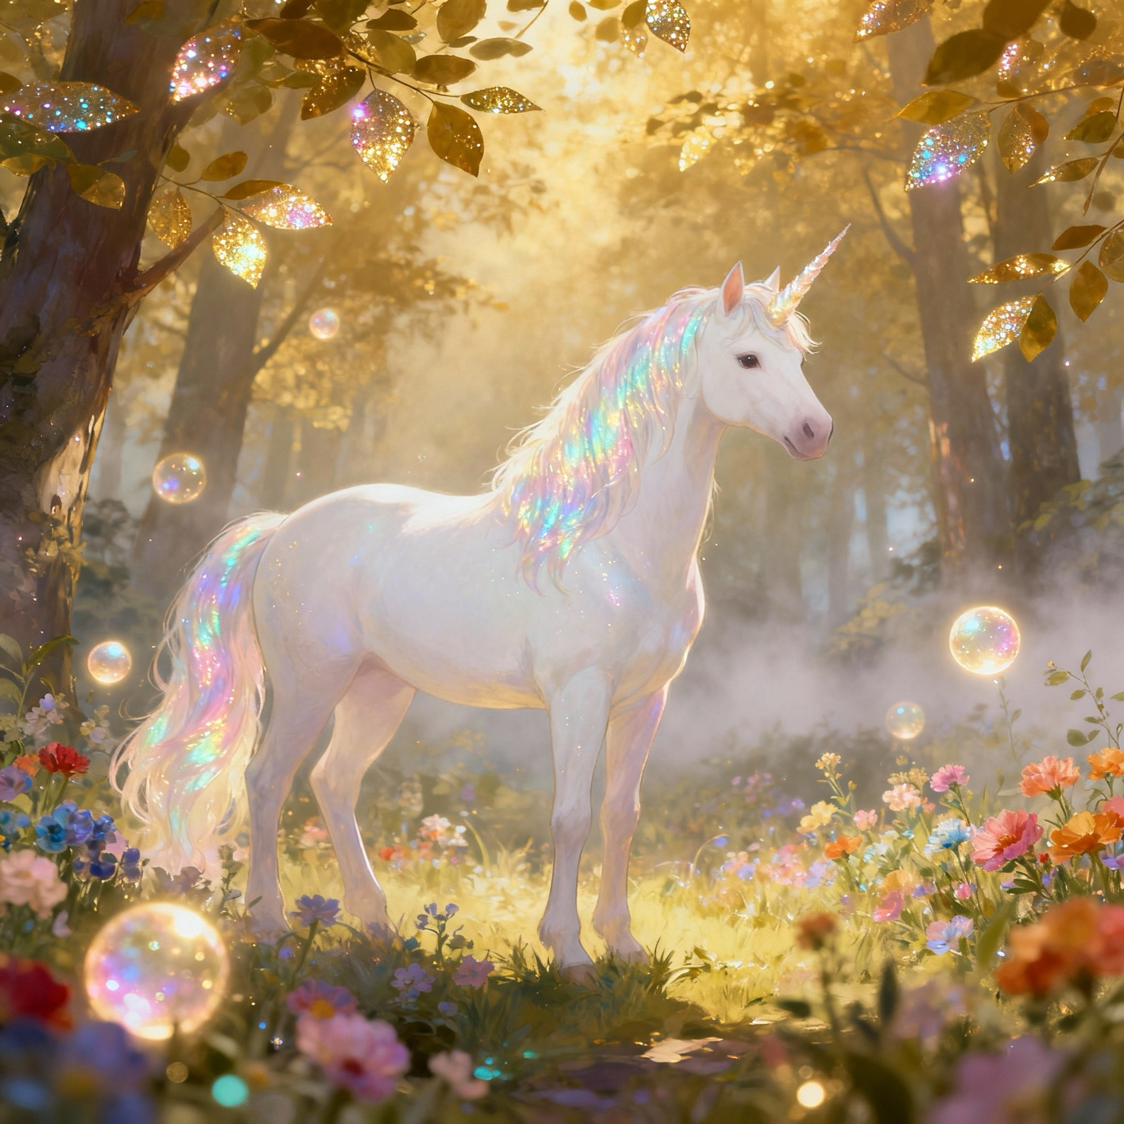
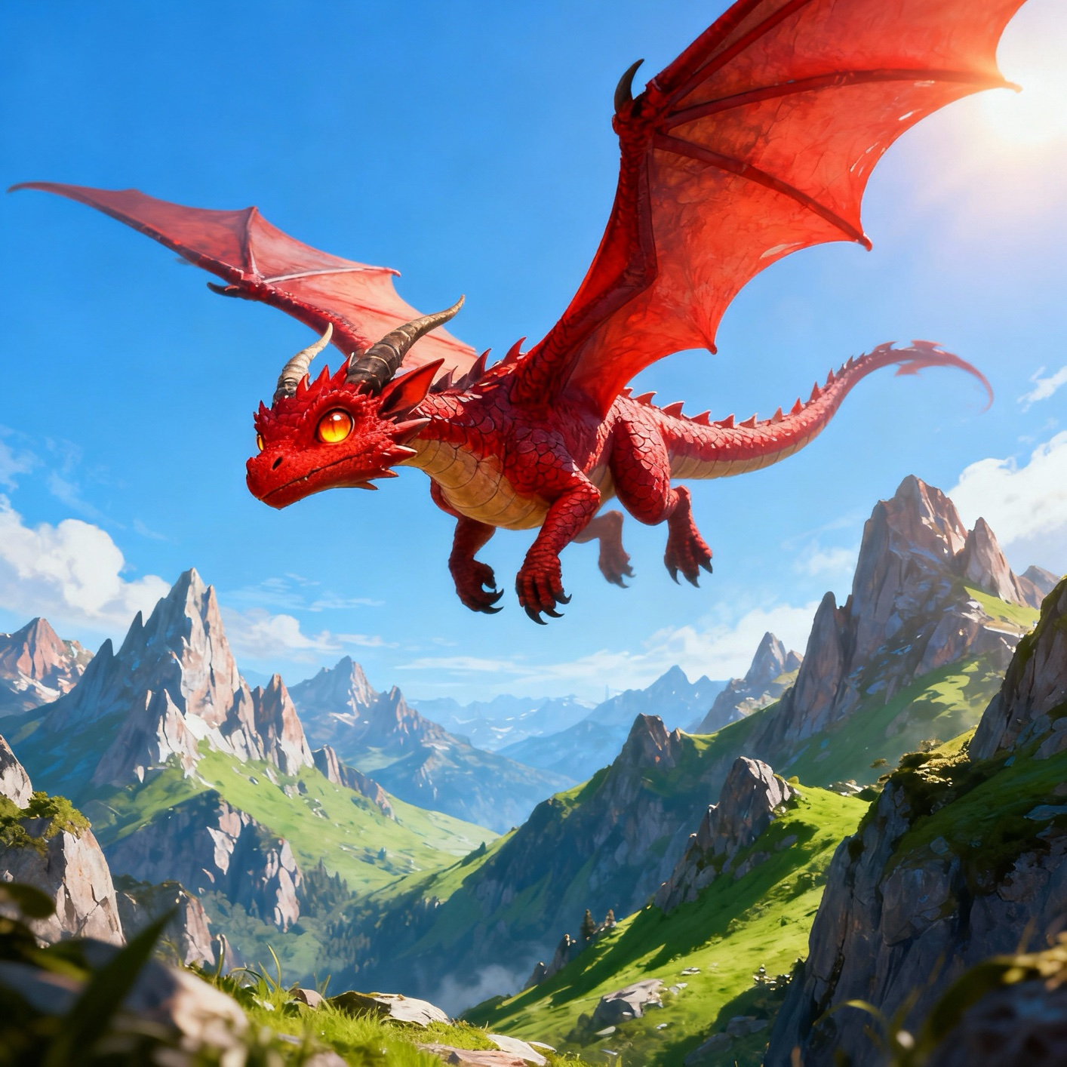
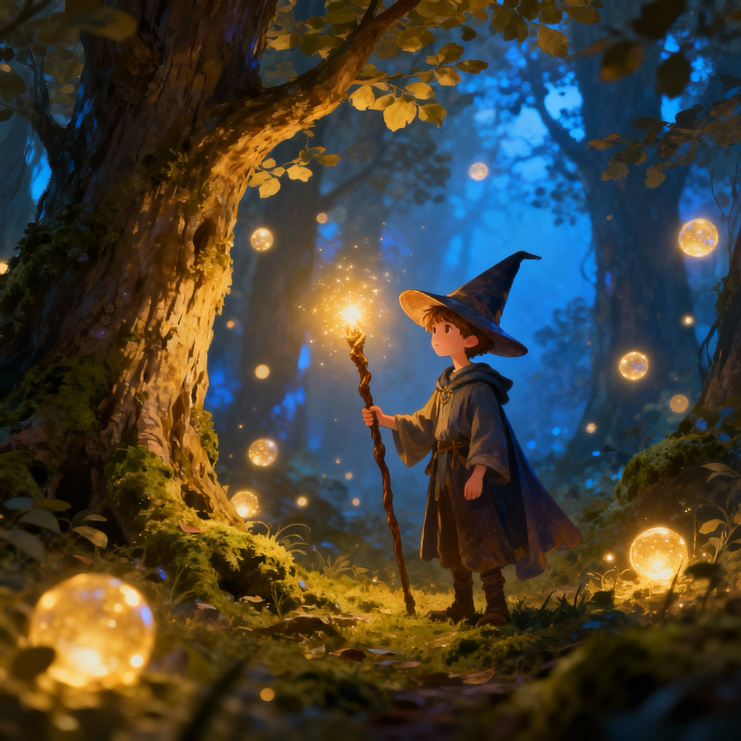

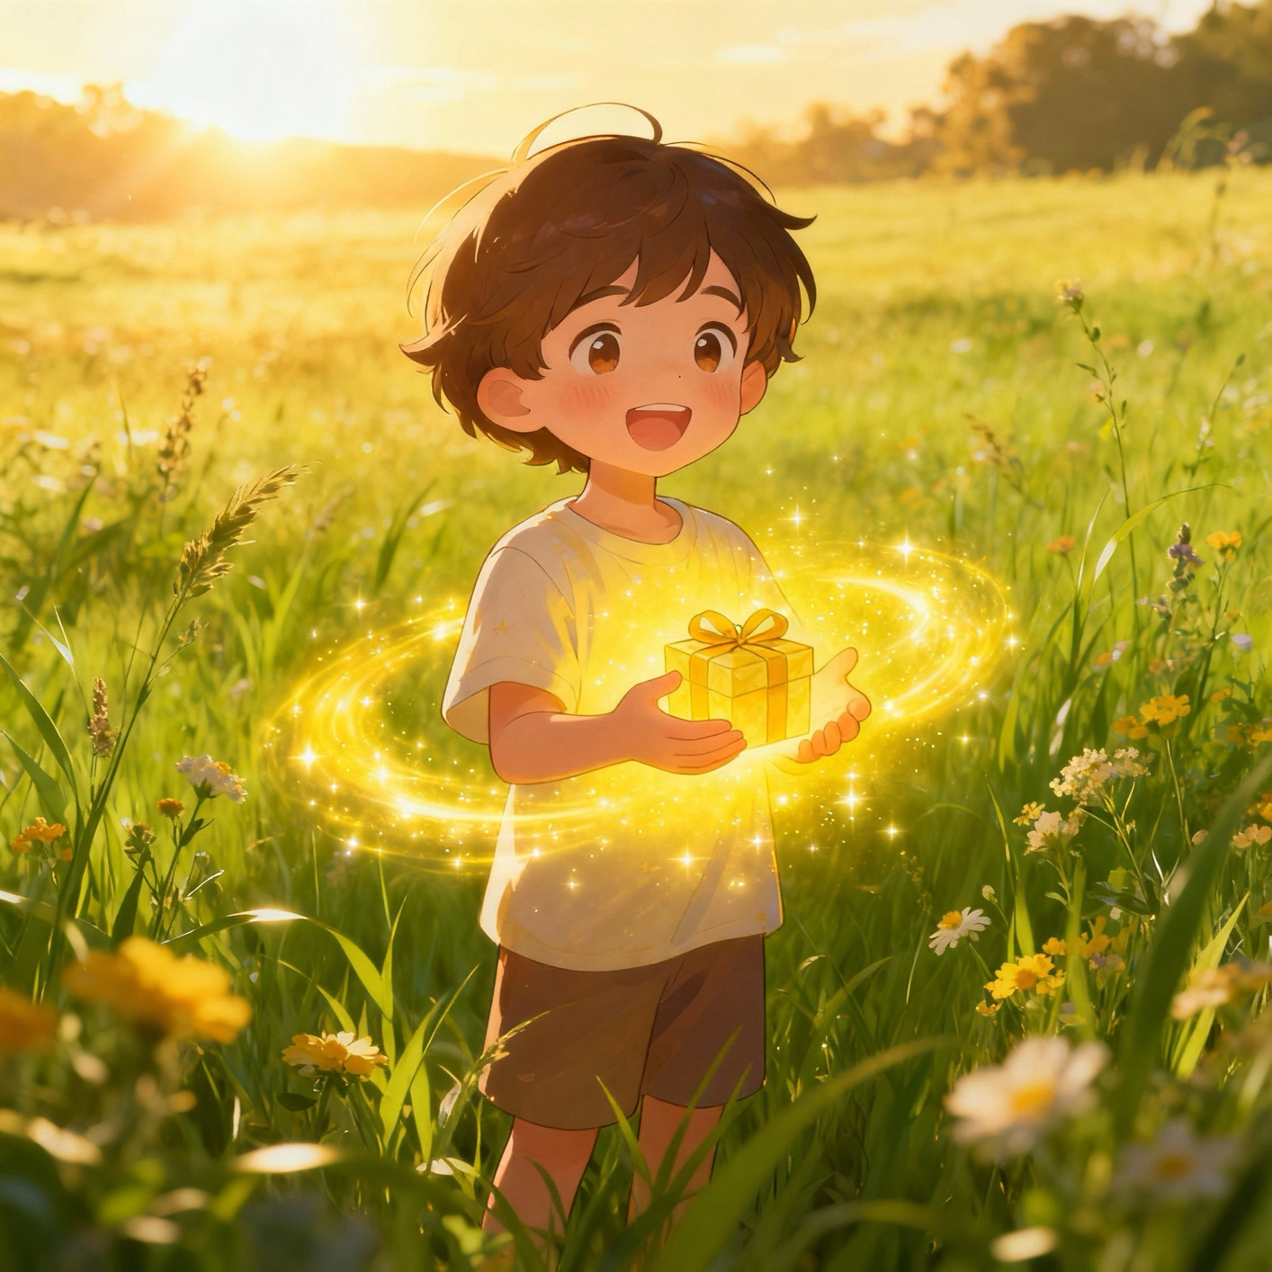
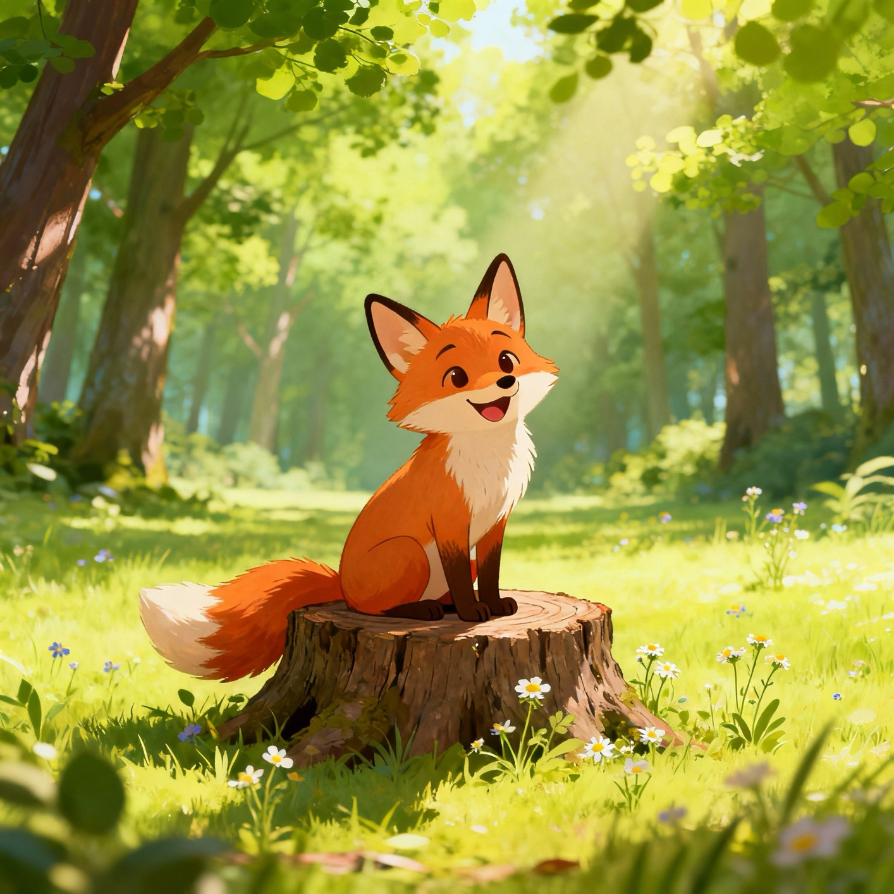


Seite 7
Als nächstes sollst du mit Hilfe eines ChatBots deine Hauptfigur erstellen. Auf der nächsten Seite wird dir erklärt, wie das geht.
ChatBot: Hauptfigur
Wie benutze ich den ChatBot?
- Klicke auf den Link
- Klicke auf Hallo
- Beantworte die Fragen des ChatBots. Du darfst deine Antworten tippen oder durch klicken auf das Mikrofon deine Antwort reinsprechen.
- Gebe den Code ein, der auf deinem Tisch steht.

Seite 8
Terz orte in einer Eantasiegeschichte
< y R1 Peait, . © ar

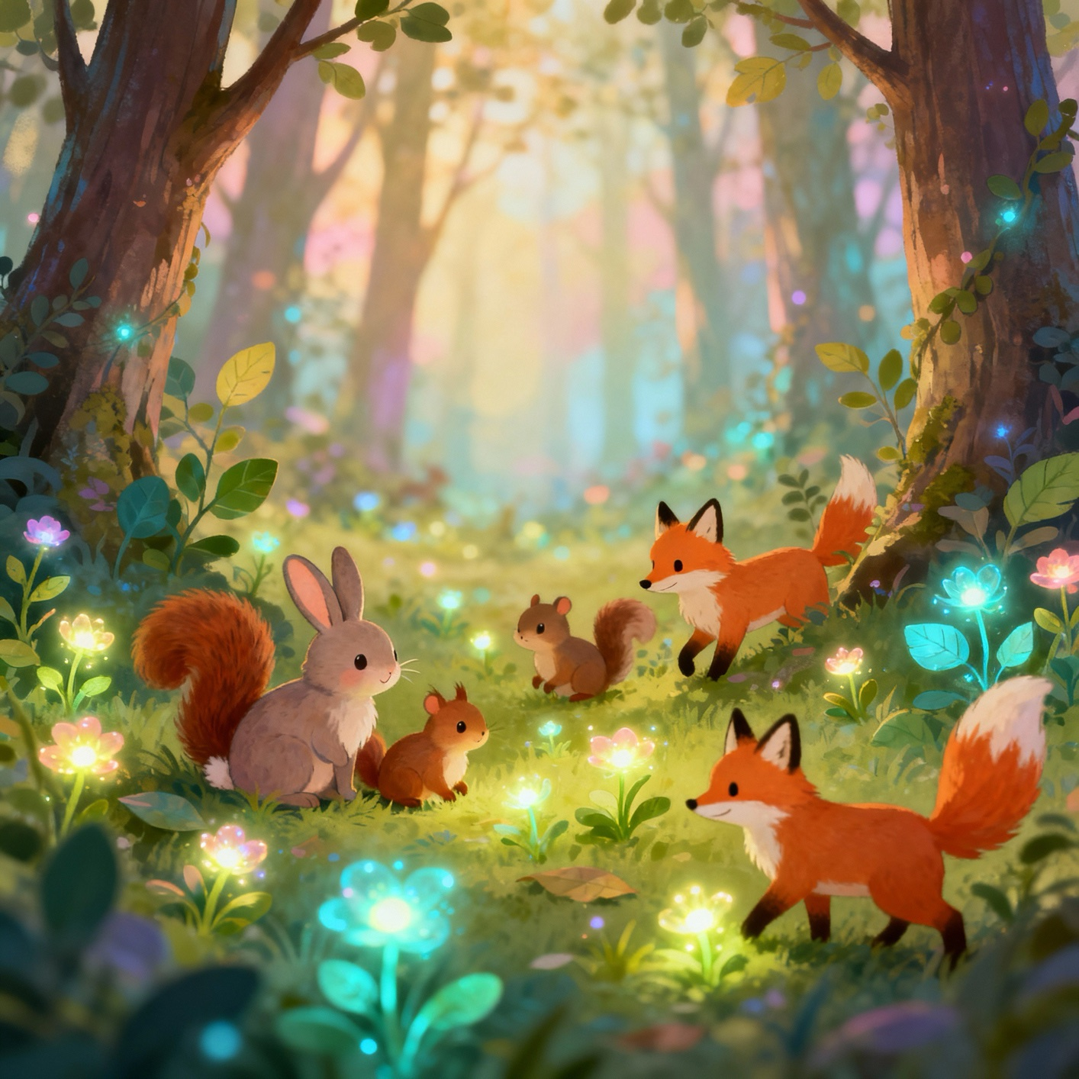
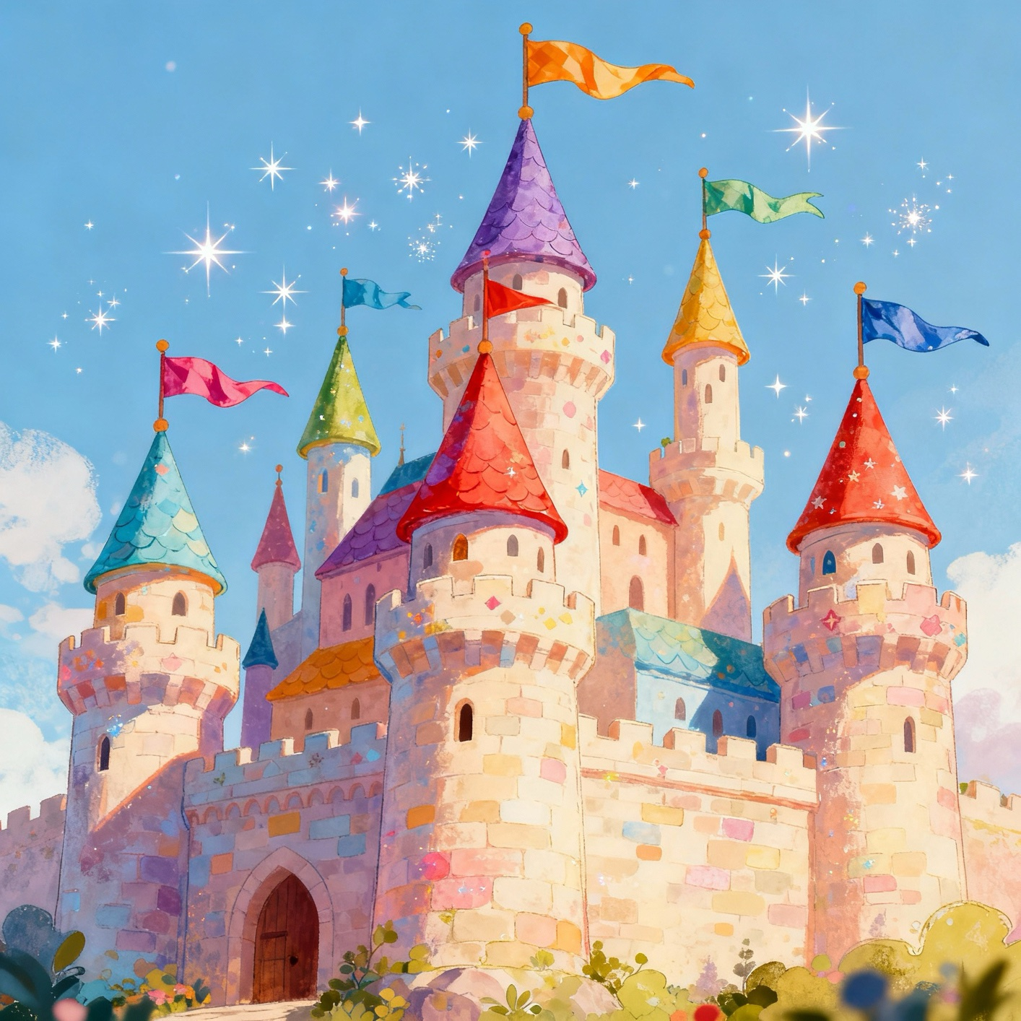
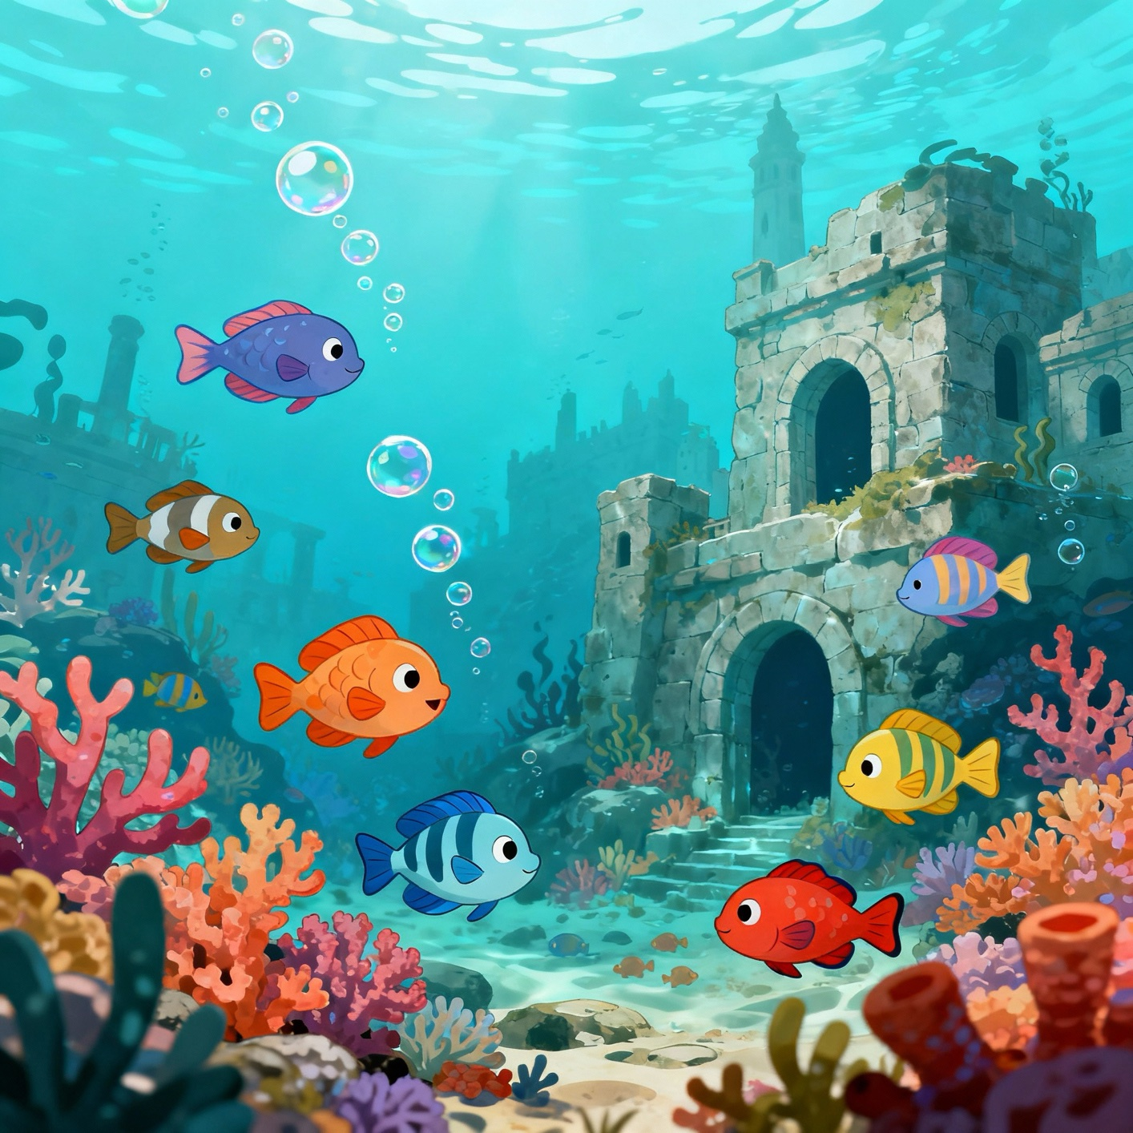

Seite 10
ChatBot: Ort
Wie benutze ich den ChatBot?
- Klicke auf den Link
- Klicke auf Hallo
- Beantworte die Fragen des ChatBoty. Du darfst deine Antwort tippen oder durch klicken auf das Mikrofon deine Antwort sagen
- Gebe den Code ein, der auf deinem Tisch steht.
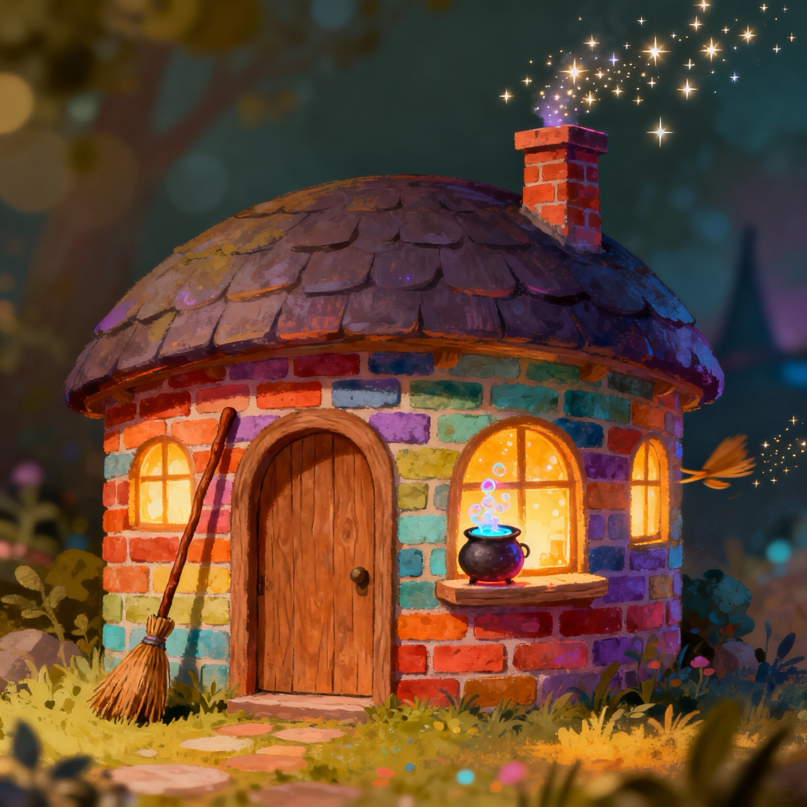

Seite 11
Schreib deine Antworten jetzt auf den Steckbrief. Wenn du noch Zeit hast bis zur Frühstückspause darfst du deine Hauptfigur gerne auf den Steckbrief malen!
Was ist eine Fantasiegeschichte?


Seite 12
Überlege dir, welches Abenteuer deine Hauptfigur erlebt und welche Aufgaben es erledigen muss.
Nutze den ChatBot Aufgabe, um deine Geschichte zu schreiben.
ChatBot: Aufgabe
Jetzt schreibst du die Einleitung und den Hauptteil deiner Geschichte! Für die Satzanfänge kannst du diese Hilfen benutzen:
Plötzlich In diesem Augenblick Auf einmal Kurz darauf Eines Tages Sofort Später Anschließend Schlagartig Nachdem

Seite 13
Jetzt fehlt nur noch der Schluss für deine Geschichte! Nutze den ChatBot Schluss, um deine Geschichte zu beenden. Schreibe dann deine Geschichte zu Ende.
ChatBot: Schluss
Bist du schon fertig mit deiner Geschichte? Lies dir die Checkliste durch und überprüfe, ob du alles abhaken kannst.

Seite 14
Super! Jetzt bist du ein richtiger Fantasiegeschichtenschreiber! Gehe nun zu der Lehrerin und erzähl ihr von deiner Geschichte!
Hinweis: Teile des Textes wurden per automatischer Texterkennung aus Bildern übernommen und können Fehler enthalten.
Quelle: Hauptfiguren-in-einer-Fantasiegeschichte-neu.pdf · praxis.leaschulz.com · Lizenz siehe Materialseite.

